Завтрак 1-4 классы (166 руб.)  СПАГЕТТИ ОТВАРНЫЕ С МАСЛОМ  СОСИСКИ ОТВАРНЫЕ  БУТЕРБРОДЫ С МАСЛОМ 30г (батон особый)  БАТОН НА ЗДОРОВЬЕ (пшенично-ржаной обогащённый витаминами, железом и кальцием)  КАКАО НАПИТОК ВИТАМИНИЗИРОВАННЫЙ (C.B1.B2. B6. PP.A. D3. E. A фолиевая кислота)  МАНДАРИНЫ СВЕЖИЕ | 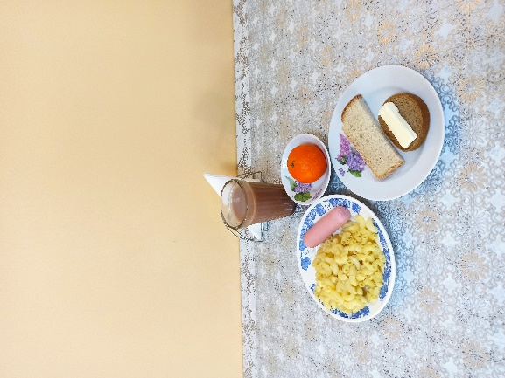
Завтрак 5-11 классы (44 руб.)  КАША МАННАЯ С МАСЛОМ  ХЛЕБ ПШЕНИЧНЫЙ  ЧАЙ С ЛИМОНОМ | 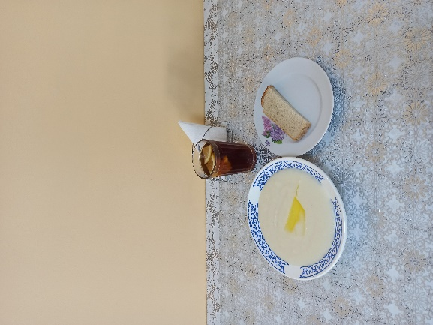
Обед льготное питание 1-11 класс  (248 руб.)  САЛАТ ИЗ СВЕЖИХ ПОМИДОРОВ С РЕПЧАТЫМ ЛУКОМ  СУП КАРТОФЕЛЬНЫЙ С КЛЕЦКАМИ И ЗЕЛЕНЬЮ  ПЮРЕ ГОРОХОВОЕ С МАСЛОМ  ЧЕВАБЧИЧИ МЯСНЫЕ  ХЛЕБ ПШЕНИЧНЫЙ  ХЛЕБ СТОЛИЧНЫЙ  НАПИТОК КЛЮКВЕННЫЙ | 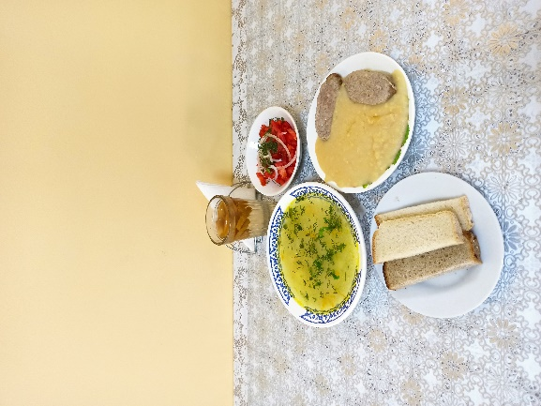
02.12.2024 Сайгатинская СШ

